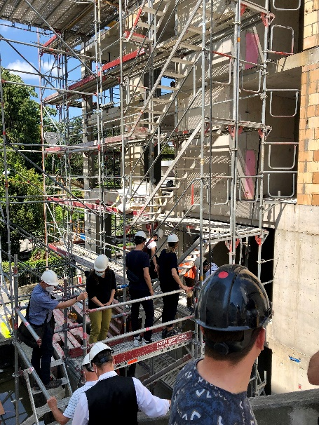
Richtfest-Aufrichte – 11. Juni 2021
Marion Werner

Mit festem Schuhwerk, weissen Baustellenhelmen und Mundschutz ausgestattet, kletterten wir am Vormittag des 11. Juni vorsichtig über das Gerüst in das Innere des Neubaus. Endlich war es so weit, der Rohbau war fertig gestellt und das Richtfest konnte gefeiert werden. Cornabedingt in kleinem Kreis. Kirchenvorstand, Baukommission, Architekten, Bauleitung und natürlich die Handwerker. Denn das Richtfest ist das Fest der Handwerker, zu dem die Bauherren ein feines Mittagessen spendieren. Und das hat unsere Gemeinde, als Bauherr, auch getan.
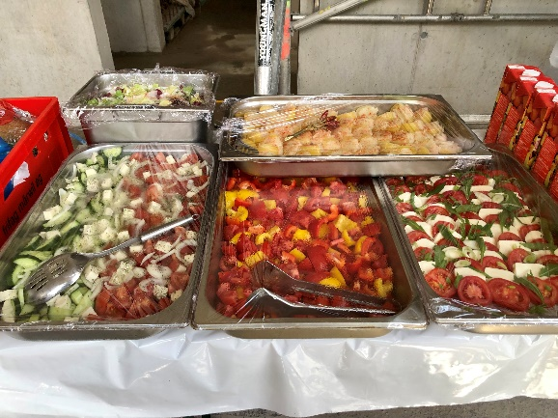
Richtfest leitet sich vom Ausdruck «aufrichten» oder «errichten» her, mit dem das Aufstellen des Dachstuhls bezeichnet wird. Deshalb heißt das Richtfest in der deutschsprachigen Schweiz auch "Aufrichte".
Wir waren alle voller Vorfreude, Spannung und Neugierde. Nach so vielen Jahren der Planung, nach so vielen Stunden der Diskussion, Beratung und Abstimmung, war es ein wunderbares Gefühl durch das Haus zu gehen, die Räume bereits zu erahnen, sich an der Helligkeit zu freuen und an dem «sehr gut gegossenen Beton» - so der Architekt.
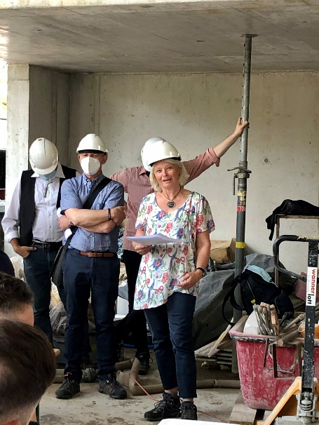
In Gemeinderaum (er ist ähnlich gross wie der alte Raum, jedoch höher und heller) fanden sich dann alle bei strahlendem Sonnenschein ein. Elke Breitenfeldt begrüsste stellvertretend für unsere beiden Präsidentinnen alle Anwesenden und bedankte sich dafür, dass alle gemeinsam ein Haus für unsere Kirchgemeinde bauen. Symbolisch für die vielen anderen Sprachen, die auf der Baustelle gesprochen werden, hielt sie ihre Rede nicht nur Deutsch, sondern auch auf Italienisch.
Elke Breitenfeldt erinnerte in ihrer Rede an den Turmbau zu Babel: «Dort haben Menschen ein Bauwerk nicht zu Ende bringen können, weil sie einander nicht mehr verstanden haben, nicht mehr miteinander kommunizieren konnten. Wir und Sie sprechen unterschiedliche Sprachen und haben es dennoch geschafft, dieses gemeinsame Projekt zu verwirklichen. Und dieses Gemeinschaftswerk bildet auch das ab, was in diesem Haus passieren soll: Menschen unterschiedlicher Herkunft kommen als Gemeinde zusammen, treffen sich, um Gemeinschaft zu erleben unter dem Segen Gottes»
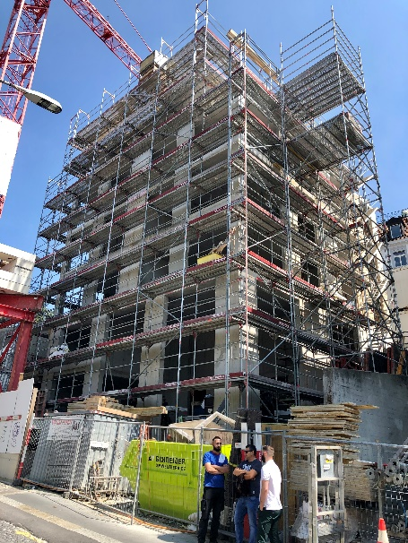
Pfarrer Thomas Risel sagte: «Wer ein Haus bauen will, braucht vor allem eines: nein, nicht Geld, er braucht eine Idee, Mut, gute Bauleute und: Steine. Tragfähige Steine für das Fundament, bruchfeste für Türstürze und Fensterrahmen, schöne für das Mauerwerk, feste für ein regendichtes Dach. Mit lebendigen Steinen fühlen wir uns geborgen und sicher - auch wenn Türen offenstehen werden, sichtbar auch an der transparenten Architektur. Hier soll man sich geschützt und willkommen fühlen. Begegnung und Kommunikation – das werden hier im Haus die Schlüsselbegriffe sein. Hier soll beides gelten: My home is my castle und: Hier bin ich Mensch. Hier darf ich sein. (Goethes Faust). Wer baut hat Hoffnung – dass dieses Haus lebt und viele auch noch in 30, 50 Jahren hier aus- und eingehen. Darum:
Gott segne dieses werdende und wachsende Haus des Lebens und der Hoffnung.
Er bewahre alle die bauen,
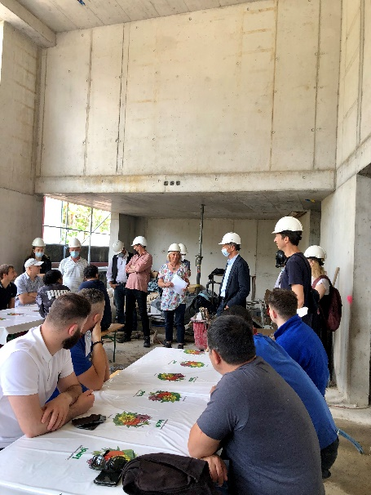
er leite alle die planen und entscheiden
und vollende unser Gemeindehaus unter seinem Schutz.
Gottes Name werde geheiligt an diesem Ort
in Worten, in Klängen, in Formen und Farben.
Gott segne dieses Haus und alle, die hier ein und aus gehen. Amen.
„Möge Frieden sein in unserem Haus und Glück in unserem Herzen.“
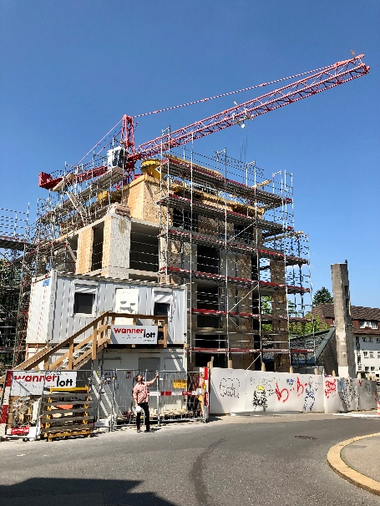
Bei dem anschliessenden Essen blieb Zeit für Fragen, Staunen und Dankbarkeit – hier besonders auch an Judith Taeger, Ralf Voss und weiteren Mitgliedern der Baukommission, die mit Leidenschaft und Fachwissen das Werden unseres Hauses begleiten. Herzlichen Dank.

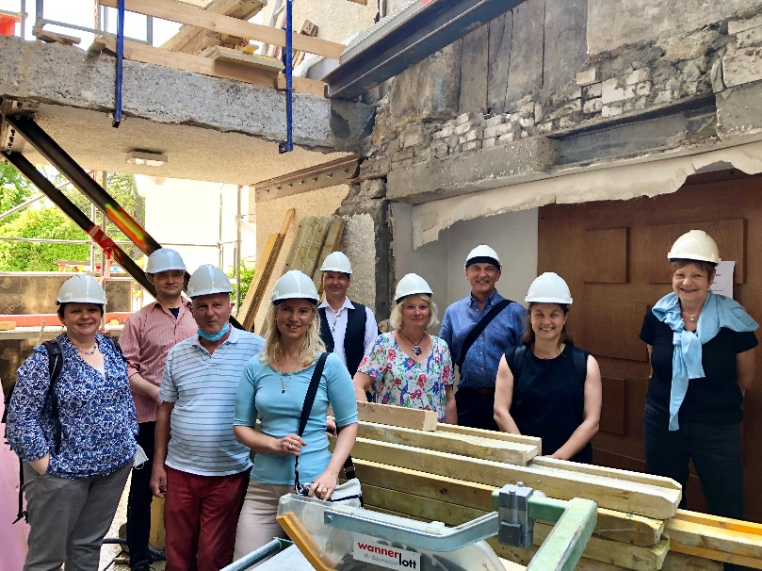

Von rechts: Maya Holliger, Judith Taeger, Thomas Risel, Elke Breitenfeldt, Uwe Krug, Maria Schmidt, Gerd Meier, Ralf Voss, Marion Werner

